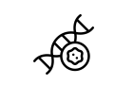
TP : la variabilité de l’ADN

Nous avons vu qu’au cours du cycle cellulaire, le passage d’une phase à la suivante est contrôlé.
De nombreuses protéines sont impliquées dans ce contrôle et les éventuelles réparations d’erreurs de réplication par exemple.
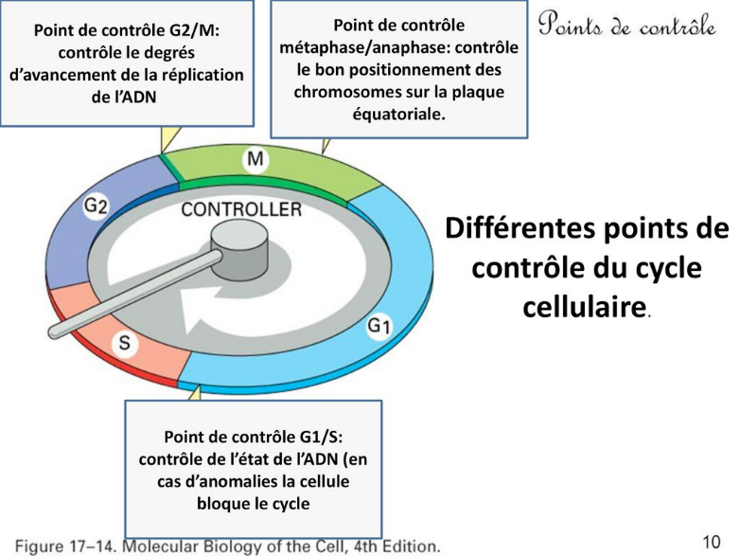
Mais des erreurs peuvent intervenir et ne pas être corrigées.

Problème : L’environnement a-t-il une influence sur les erreurs de la réplication? Exemple des UV sur les levures ADE2.

Je vais apprendre à :
- Concevoir et réaliser un protocole pour étudier l'action d'un agent mutagène (par exemple les UV) sur la survie des cellules et sur l'apparition de mutants.
- Quantifier.
- Recenser et exploiter des informations permettant de montrer l'influence d'agents mutagènes physiques (rayonnements) ou chimiques (molécules).
- Recenser et exploiter des informations permettant de caractériser des mutations.

Etude d’un exemple de mutagénèse chez les levures.
Certains produits chimiques (molécules cancérigènes …) et rayonnements (UV, rayons gammas, rayons X) sont dangereux pour la santé. Nous savons qu’ils peuvent désorganiser le fonctionnement de la cellule en produisant des mutations. Nous allons voir un exemple concret de mutation chez les levures (Saccharomyces cerevisiae, souche Ade 2) à la suite d’une irradiation par les Ultra-violets (UV).Les levures sont des champignons unicellulaires qui se reproduisent par bourgeonnement. Des levures Saccharomyces cerevisiae de souche ade2 formant des colonies rouges sont cultivées sur un milieu nutritifgélosé dans des boîtes de Pétri. Une colonie regroupe plusieurs centaines de cellules qui sont invisibles individuellement.
Lors de la mise en culture, on veille à ce que les cellules sont isolées les unes des autres pour que chaque colonie formée ne soit issue que du développement d’une seule cellule. Les levures sont exposées pendant des durées différentes à un rayonnement ultra-violet (O, 15, 30 ou 60 secondes). Chaque boîte de Pétri est ensuite placée dans un incubateur pendant 5 jours afin que les cellules se multiplient et que les colonies soient visibles.

Matériel :
Vous disposez du matériel suivant :
  - Souche de levure Ade2, ces levures sont rouges mais deviennent blanches quand lors qu’une séquence (gène Ade2) d’ADN est mutée.
  - Boites de pétri stériles contenant un milieu de culture pour les levures
  - Matériel stérile de mise en culture des levures
  - Lampe UV et matériel de protection (blouse, lunettes, gants, charlotte ,masque)
- Ordinateur muni du logiciel MESURIM, photographies des résultats de l’expérience et du logiciel GENIGEN et du fichier Ade2.edi

Activités et déroulement des activités | Capacités et critères de réussite | Barème
- Proposez une hypothèse pour répondre à la problématique et concevoir un protocole expérimental qui permettrait de vérifier votre hypothèse.  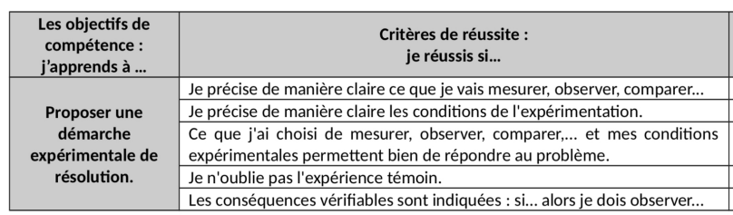  - Réalisez la manipulation dans les conditions les plus propres possibles.  NB : La croissance des levures nécessite 4 à 7 jours. Pour la suite du TP, vous utiliserez donc les résultats proposés par le professeur  - Pour vérifier votre hypothèse, exploitez les résultats fournis.  Doc1 : résultats attendus.  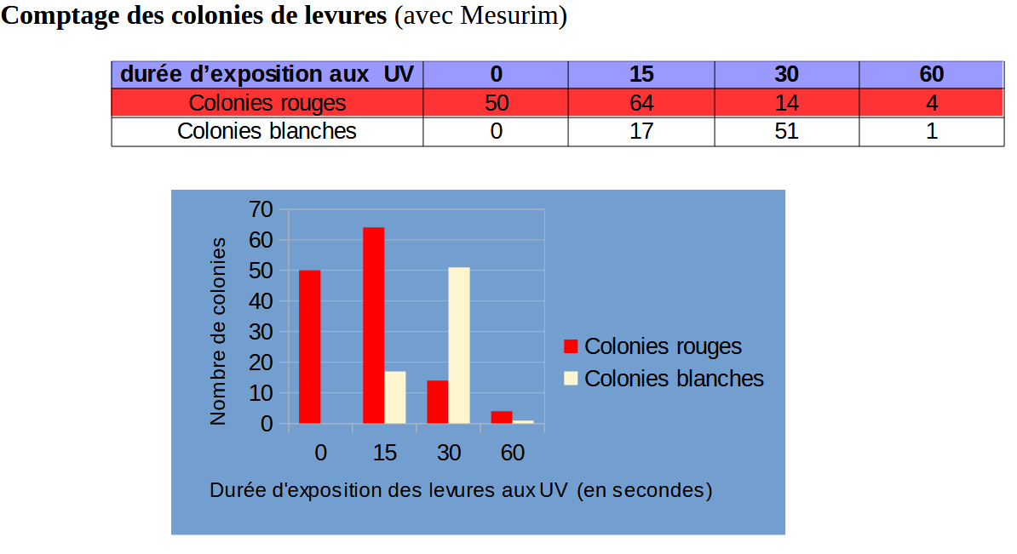  Doc2 :la chaine des réactions.  Le gène ade2 code une enzyme qui intervient dans la voie de biosynthèse de l’adénine. L’allèle muté (noté allèle2) présent chez les levures de la souche ade2 entraîne la production d’une enzyme inactive. La voie de synthèse de l’adénine est alors bloquée, conduisant à l’accumulation d’une substance intermédiaire de couleur rouge. Les levures sauvages possèdent l’allèle sauvage (noté allèle1) et non muté du gène ade2. Ces levures produisent donc l’enzyme active permettant la synthèse normale d’adénine. La substance intermédiaire rouge n’est donc pas produite et les levures sauvages sont donc de couleur blanche.  Les levures ade2 peuvent subir une mutation qui rétablit l’allèle sauvage. Elles peuvent aussi provoquer d’autresmutations dont certaines sont mortelles.  - Vous avez la possibilité de connaître les séquences de comparer les séquences Ade2 des levures rouges et blanches au moyen du logiciel https://cosphilog.fr/geniegen2/  Protocole : ouvrir la banque de séquences, chercher ade2 et cliquer sur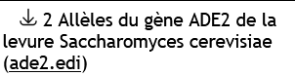 puis charger es séquences. Chercher à faire la comparaison.  Interprétation : 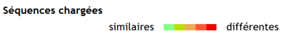  Ce gène Ade2 est responsable de la couleur des levures. Quelle différence observez-vous?  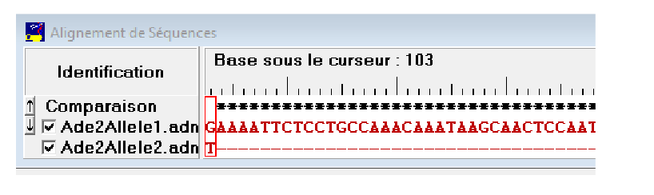  Document 3 :l’action des UV sur l’ADN  - Rédigez un texte scientifique qui résume vos observations pour répondre au problème.  - Rangez le matériel utilisé. | Emettre une hypothèse Concevoir un protocole  (Schématiser rapidement les différentes étapes afin de savoir quel matériel sera utile à quel moment)  Réaliser une manipulation en suivant un protocole expérimental  (Travailler proprement et TRES CALMEMENT)  Communiquer des résultats expérimentaux.  Utiliser un logiciel de traitement de données (Suivre la fiche technique ANAGENE) (ANAGENE)  Rédiger un texte scientifique  (Utiliser le vocabulaire scientifique ; Phrases et paragraphes courts)  Gérer et organiser le poste de travail

Document 1: Gènes et couleur des levures
Le gène ade2 code une enzyme qui intervient dans la voie de biosynthèse de l’adénine. L’allèle muté (noté allèle2) présent chez les levures de la souche ade2 entraîne la production d’une enzyme inactive. La voie de synthèse de l’adénine est alors bloquée, conduisant à l’accumulation d’une substance intermédiaire de couleur rouge.
Les levures sauvages possèdent l’allèle sauvage (noté allèle1) et non muté du gène ade2. Ces levures produisent donc l’enzyme active permettant la synthèse normale d’adénine. La substance intermédiaire rouge n’est donc pas produite et les levures sauvages sont donc de couleur blanche.
Les levures ade2 peuvent subir une mutation qui rétablit l’allèle sauvage. Elles peuvent aussi provoquer d’autres mutations dont certaines sont mortelles.*

Document 2 :l’action des UV sur l’ADN.
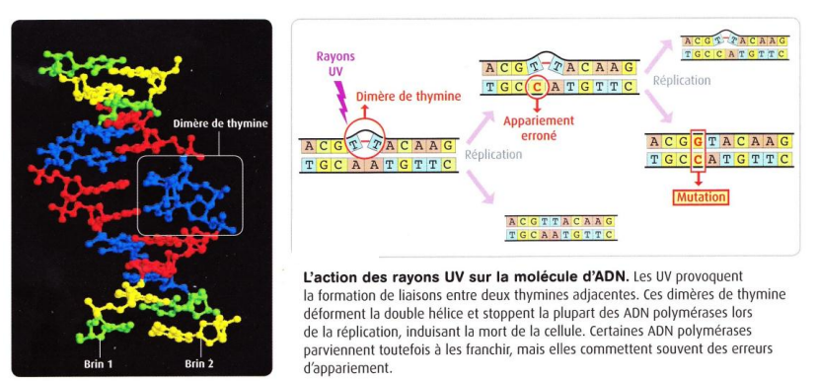

Document 4 : Les trois grands types de mutations de l’ADN
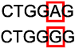
- Substitution : cette mutation ponctuelle se traduit par le changement d'un nucléotide par un autre.

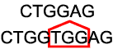
- Insertion : cette mutation ponctuelle se traduit par l’addition de nucléotides et décalage de la séquence.

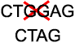
- Délétion : cette mutation ponctuelle se traduit par la suppression de nucléotides et décalage de la séquence.

Protocole de mutagenèse chez les levures (Ade2) en conditions "stérile"

Matériel : (contenu dans un bac « pseudo »stérile : cotons imbibésd’alcool)
- Tube de suspension de Levures (souche rose Ade2⁻) STERILE!
- Boîtes de Pétri avec milieu de culture gélosé STERILE !
- Plan de travail stérile : feuilles de papier emballées dans de l’aluminium STERILE!
- Etaleur plastique (vert) STERILE (sous plastique) !
- Pipette Pasteur STERILE (sous plastique)!
- Hotte à U.V. (allumée depuis 30 min.) et contenant un couvercle ‘coupé’ pour irradier parquart.
- Alcool
- Eau deJavel

Protocole

Préparation de la paillasse :
- Lire les consignes de sécurité liées à la manipulation (ci-contre).
- Nettoyer votre plan de travail avec de la Javel.
- Se laver les mains et les désinfecter à l'alcool.
- Déployer votre plan de travail stérile (ouvrir l’aluminium pour qu’on voie les feuilles de papier).
- Sans ouvrir les boites, indiquer au feutre vos noms, votre classe, votre groupe, ainsi que les temps d’exposition.

Mise en culture des levures :
- Agiter la suspension de Levures (celles-ci se déposent au fond du tube)
- Ouvrir le tube en prenant soin de ne pas faire entrer d’air et de ne pas toucher le bord du tube.
- Sortir délicatement la pipette pasteur de son emballage.
- Prélever un peu de la suspension avec la pipette Pasteur stérile.
- Déposer deux gouttes au centre de la boîte de pétri maintenue entrouverte (travaillez le plus rapidement possible et refermez dès que c’est terminé).
- Sortir délicatement l’étaleur de son emballage.
- Etaler les 2 gouttes avec l'étaleur stérile sur le milieu gélosé de façon parfaitement uniforme (procédez comme pour étaler de la pâte à crêpe). Etalez la suspension jusqu'à ce que la surface soit sèche (mouvement circulaire et répété).

Exposition aux UV :
- Eteindre la lampe UV !!! Déposer la boîte sous la lampe à U.V, bien au centre (juste sous la lampe).
- Enlever le couvercle de la boîte de Pétri et le placer à l'envers à côté de laboîte.
- Le chronométrage doit être fait avec 2 chronos (possibilité de fauxdépart)

Attention de ne pas exposer le quart pour le temps ZERO (témoin)!
- Exposer aux U.V. chaque quart en chronométrant précisément 30 puis 60 puis 120secondes.

A chaque fois que vous déplacez le couvercle coupé, pensez à éteindre la lampeUV.
- A la fin des expositions, éteindre la lampe et remettre le couvercle d'origine et laisser le couvercle coupé dans la boite à UV (retourné vers lehaut).
- Sortir la boîte de la hotte et scotcher le couvercle puis déposer votre boite sur la paillasse professeur.
- Refermer la boite et rallumer la lampe UV pour que son intensité ne faiblisse pas et améliorer les conditionsstériles.
- Ranger la paillasse et déposer les chronos sur la boite.

Consignes de sécurité


Utilisation des rayons ultraviolets:
Les UV utilisés dans cette expérience sont très efficaces pour muter l’ADN (longueur d’onde spécifique) et ils sont très concentrés (forte intensité) !!

Il faut éviter toute exposition aux U.V. puisqu'ils peuvent causer des lésions graves des yeux et de la peau. Le plastique est imperméable aux U.V.
Pour cela, suivre impérativement les consignes suivantes :
- Toujours vérifier que la lampe UV est éteinte avant d’ouvrir la boite à irradiation!
- Ne pas regarder la lampe de face : si la boite présente des reflets violets clairs : elle est allumée!
- Ne pas manipuler à mains nues (port de gants).

REMARQUE :
- le plastique arrête les UV (le risque est donc très faible tant que la boite à UV est fermée).
- Ne pas oublier d’ouvrir les boites de Pétri sinon, les levures ne seront pas irradiées.

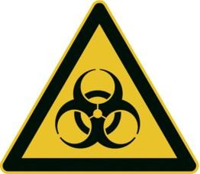
Les risques biologiques:
Faire pousser des Levures n'est pas un acte dangereux mais le milieu de culture utilisé convient très bien à d'autres microbes dont certains peuvent être pathogènes.

Pour cette raison, la manipulation doit se faire dans des conditions les plus stériles possibles :

Avant la manipulation :
- La blouse est parfaitement propre et fermée!
- Les cheveux sont attachés et emballés dans une charlotte
- Le plan de travail et le matériel ont été stérilisés.
- Les mains devront être lavées au savon puis désinfectées à l'alcool (régulièrement), le reste du travail se fera avec des gants qui pourront également être désinfectés.
- Lesmanipulationsdeslevuresetdesboitesseferontauseindeplandetravail«pseudo»stérile(à

n’ouvrir qu’au dernier moment !)
- Les déplacements et les gestes inutiles seront évités (valable pour toute la classe).
- Ne pas tousser, rire, parler et souffler près du plan de travail (valable pour toute la classe).

Pendant la manipulation :
- Anticiper chaque geste pour éviter de se retrouver dans une situation contaminante.

Pensez à bien annoter vos boites (Noms, groupe, temps d’irradiation)
- Ne rien ouvrir inutilement (perte de stérilité)
- Limiter le temps où les boites, tubes, pipette et étaleur sont ouverts (plus le temps passe, plus la contamination est importante) et travailler rapidement (mais proprement).
- Ne pas toucher le col des tubes, les milieux, les parties des outils qui seront en contact avec les levures.
- Pour éviter d'ouvrir la boîte de Pétri accidentellement, la faire glisser jusqu'au bord de la table pour pouvoir la prendre à pleinesmains.
- En fin de manipulation, les boîtes seront fermées à l'aide de ruban adhésif. La lecture des résultats (4 jours à une semaine après) s'effectuera sans les ouvrir. Elles seront par la suite stérilisées avant d'être jetées.

